Программа «ОТ РОЖДЕНИЯ ДО ШКОЛЫ» является инновационным общеобразовательным программным документом для дошкольных учреждений, подготовленным с учетом новейших достижений науки и практики отечественного и зарубежного дошкольного образования. Программа разработана в соответствии с ФГОС ДО (Приказ Минобрнауки РФ от 17.10. 2013 г. N 1155 «Об утверждении федерального государственного образовательного стандарта дошкольного образования»)

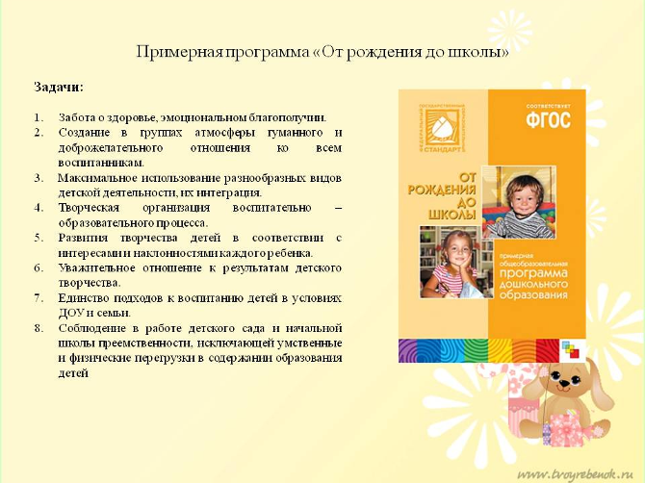

Редакторы программы «ОТ РОЖДЕНИЯ ДО ШКОЛЫ»:

- Веракса Николай Евгеньевич, доктор психологических наук, профессор, декан факультета дошкольной педагогики и психологии МГПУ.
- Комарова Тамара Семеновна, доктор педагогических наук, профессор, заслуженный деятель науки РФ, заведующая кафедрой эстетического воспитания МГГУ им. М. А. Шолохова.
- Васильева Маргарита Александровна

Принципы построения Программы:

1. Принцип развивающего образования.
2. Принцип научной обоснованности и практической применимости.
3. Соответствует критериям полноты, необходимости и достаточности.
4. Обеспечивает единство воспитательных, развивающих и обучающих целей и задач процесса образования детей.
5. Принцип интеграции образовательных областей в соответствии с возрастными возможностями и особенностями детей.
6. Основывается на комплексно‐тематическом принципе построения образовательного процесса.
7. Предусматривает решение программных образовательных задач в совместной деятельности взрослого и детей и самостоятельной деятельности дошкольников.
8. Предполагает построение образовательного процесса на адекватных возрасту формах работы с детьми.

Ведущие цели Программы:

- Создание благоприятных условий для полноценного проживания ребенком дошкольного детства.
- Формирование основ базовой культуры личности.
- Всестороннее развитие психических и физических качеств в соответствии с возрастными и индивидуальными особенностями.
- Подготовка к жизни в современности обществе, к обучению в школе.
- Обеспечение безопасности жизнедеятельности дошкольника.

Содержание психолого‐педагогической работы по образовательным областям.

Содержание психолого‐педагогической работы ориентировано на разностороннее развитие детей с учетом их возрастных и индивидуальных особенностей по основным направлениям:

- Физическое развитие.
- Социально‐личностное развитие.
- Познавательно‐речевое развитие.
- Художественно‐эстетическое развитие.
- Речевое развитие.

С полным текстом Программы можете ознакомиться по ссылке: http://www.firo.ru/wp-content/uploads/2014/02/Ot-rojdenia-do-shkoli.pdf

